Ansible
Automatisation MySQL

Référence : EF-TEST-TEST
Auteur(s) :  Yann BENHAMRON | Destinataire(s) :  Easyformer

 | Date de modification : 09/02/24 | Version : 1

Sommaire page
1 Enoncé 3
2 Objectifs 3
3 Configuration Requise 4
4 Consignes Additionnelles 6
5 Livrables 6
6 Procédure 7
6.1 Installation d'Ansible sur le serveur maître 7
6.2 Vérification de la configuration SSH sur les serveurs cibles 7
6.3 Création d'une connexion SSH entre le serveur maître et les serveurs cibles 7
6.4 Création d'un inventaire Ansible : 8
6.5 La configuration d'un cluster Galera pour MariaDB sur deux nœuds à l'aide d'Ansible 9
6.6 Créer des bases de données et des tables de manière automatisée sur les deux nœuds du cluster. 15
6.7 Automatiser les sauvegardes avec mysqldump et cron sur un serveur distant, en s'exécutant toutes les 5 minutes. 18

- Enoncé

Pour cet exercice, nous allons élaborer un cas pratique qui englobe :
- La configuration d'un cluster Galera pour MariaDB sur deux nœuds à l'aide d'Ansible
- La création automatisée de bases de données et de tables
- La mise en place d'une stratégie de sauvegarde automatisée avec mysqldump et cron.

- Objectifs

Les Objectifs sont les suivantes :
- Configurer un cluster Galera pour MariaDB sur deux nœuds en utilisant Ansible pour l'installation et la configuration.
- Créer des bases de données et des tables de manière automatisée sur les deux nœuds du cluster.
- Automatiser les sauvegardes avec mysqldump et cron sur un serveur distant, en s'exécutant toutes les 5 minutes.

- Configuration Requise

Serveur Ansible : 192.168.240.10
Premier nœud du cluster : 192.168.240.11
Deuxième nœud du cluster : 192.168.240.12
Serveur de sauvegarde : 192.168.240.13

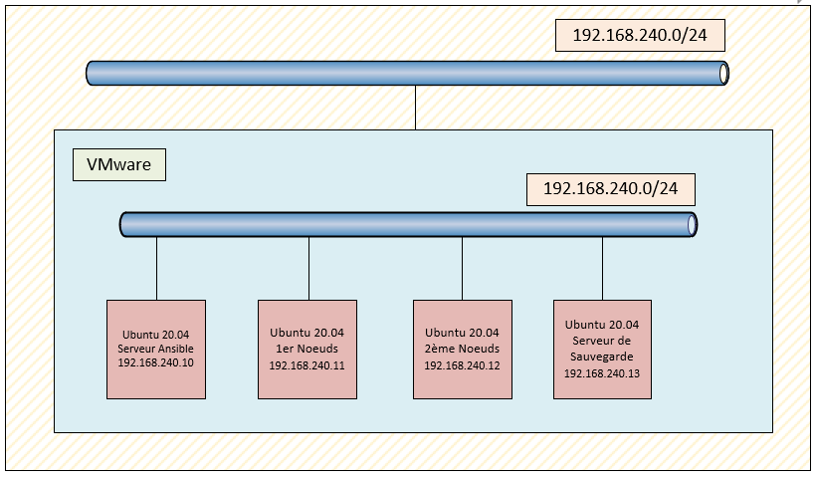
Suivre les étapes suivantes :
- Configuration du Cluster Galera avec Ansible
  - Définir un playbook Ansible pour installer MariaDB et configurer le cluster Galera sur les deux nœuds (192.168.240.11 et 192.168.240.12).
- Création Automatisée de Bases de Données et de Tables
  - Définir un playbook Ansible qui exécute les commandes SQL pour créer les éléments suivants sur chaque nœud du cluster
  - Etablir une clé de relation entre les tables Utilisateurs et Connexions dans votre base de données galera_cluster_db

Base de données : galera_cluster_db
Table 1 : Utilisateurs |  |  |  | Table 2 : Connexions
Id (INT, clé primaire, auto-incrémente) | Nom (VARCHAR) | Email (VARCHAR) | Date inscription (DATE) | Connexion_id (INT, clé primaire, auto-incrément) | Utilisateur_id (INT, clé étrangère vers Utilisateurs.id) | Timestamp (DATETIME).
1010 | Yann | yann@hotmail.com | 05/02/24 | 1 | 1030 | 2024-02-07 10:00:00
1020 | David | david@hotmail.com | 06/02/24 | 2 | 1010 | 2024-02-07 11:00:00
1030 | Dorian | dorian@hotmail.com | 07/02/24 | 3 | 1020 | 2024-02-07 12:00:00

Pour établir une clé de relation entre les tables Utilisateurs et Connexions dans votre base de données galera_cluster_db, vous utilisez la colonne Utilisateur_id dans la table Connexions comme clé étrangère qui pointe vers la colonne Id de la table Utilisateurs. Cette relation permet de lier chaque enregistrement de connexion à un utilisateur spécifique dans la base de données.
Une clé étrangère est un concept clé dans le domaine des bases de données relationnelles, utilisé pour maintenir l'intégrité des données et établir une relation logique entre deux tables.

- Automatisation des Sauvegardes avec MysqlDumb et Cron
  - Définir un playbook Ansible pour concevoir un script shell. Ce script emploiera mysqldump pour effectuer des sauvegardes de galera_cluster_db sur chaque nœud, en stockant ces sauvegardes dans des fichiers distincts au sein d'un dossier /etc/SAVE situé sur le serveur de sauvegarde à l'adresse 192.168.240.13.
  - Configurer une tâche cron sur le serveur de sauvegarde pour exécuter ce script toutes les 5 minutes.

- Consignes Additionnelles

Pour garantir l'efficacité de la stratégie de sauvegarde, il est recommandé de tester la restauration d'une base de données à partir des fichiers de sauvegarde et de documenter chaque étape du TP, permettant ainsi une reproduction ou une vérification aisée par d'autres.

- Livrables

À la fin du TP, vous devez soumettre les éléments suivants :
- Playbook Ansible pour l'installation et la configuration de MariaDB et du cluster Galera.
- Playbook Ansible pour la création de bases de données et de tables.
- Playbook Ansible qui exécute les commandes SQL pour créer la base de données, les tables, le contenue des tables et la clé étrangère qui permet de faire la relation des deux tables
- Script de sauvegarde et configuration cron pour les sauvegardes automatiques.
- Documentation détaillée des étapes, commandes SQL utilisées pour la création des tables, et instructions pour la vérification de l'exercice.

- Procédure

  - Installation d'Ansible sur le serveur maître
Assurez-vous que Ansible est installé sur le serveur maître. Vous pouvez installer Ansible en utilisant les commandes spécifiques à votre système d'exploitation. Par exemple, sur Ubuntu, vous pouvez utiliser :

sudo apt update
sudo apt install ansible

  - Vérification de la configuration SSH sur les serveurs cibles
Assurez-vous que SSH est installé et correctement configuré sur tous les serveurs cibles. Vous pouvez vérifier et éditer la configuration SSH en utilisant la commande :

sudo nano /etc/ssh/sshd_config

Assurez-vous que la ligne PermitRootLogin est définie sur yes (ligne 59).

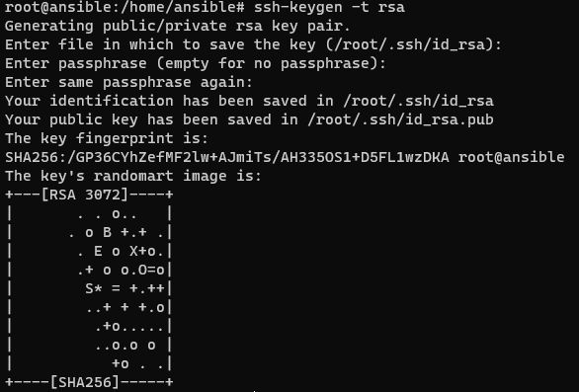
  - Création d'une connexion SSH entre le serveur maître et les serveurs cibles
Vous pouvez créer une connexion SSH entre le serveur maître et les serveurs cibles en utilisant des clés SSH. Voici les étapes :
- Sur le serveur maître, générez une paire de clés SSH en utilisant la commande :

ssh-keygen -t rsa
- Copiez la clé publique vers chaque serveur cible en utilisant la commande ssh-copy-id. Par exemple, pour le serveur node1, vous pouvez utiliser :

ssh-copy-id root@192.168.240.11

Assurez-vous que vous utilisez le même utilisateur pour toutes les connexions SSH. Dans cet exemple, nous utilisons l'utilisateur root.
  - Création d'un inventaire Ansible :
Créez un fichier d'inventaire statique à l'emplacement où vous allez exécuter les commandes Ansible. Vous pouvez utiliser un éditeur de texte comme nano pour créer et édite r le fichier d'inventaire. Voici un exemple d'inventaire :

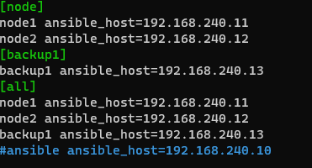
Cet inventaire contient des groupes de serveurs (node et backup1) ainsi qu'un groupe global (all) qui inclut tous les serveurs.

Pour tester la configuration et la connectivité SSH, vous pouvez exécuter une commande ping sur tous les serveurs à l'aide de l'inventaire que vous avez créé. Utilisez la commande suivante :

ansible all -i inventaire.ini -m ping

Cela enverra un ping à tous les serveurs répertoriés dans l'inventaire et affichera le résultat de la connexion. Assurez-vous de suivre ces étapes dans l'ordre pour établir une connexion SSH réussie entre le serveur Ansible et les serveurs cibles.

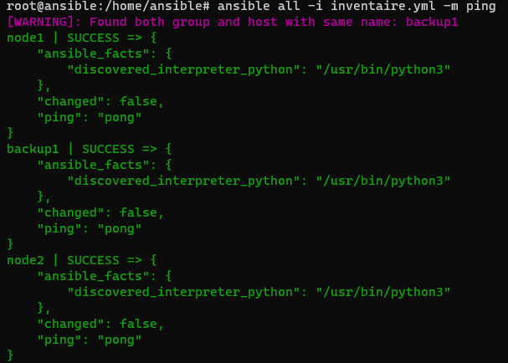
La suite depuis le terminal :

ansible all -i inventory.ini -m ping

  - La configuration d'un cluster Galera pour MariaDB sur deux nœuds à l'aide d'Ansible

Maintenant que la connexion est effective, nous pouvons passer à l’installation à proprement parler.


MariaDB est un système de gestion de base de données relationnelles (SGBDR) open source et gratuit. Il est conçu pour être une alternative compatible avec MySQL, offrant des fonctionnalités supplémentaires et des améliorations de performances.
MariaDB est largement utilisé dans les environnements de production pour stocker et gérer des données relationnelles, offrant une fiabilité élevée et des performances optimales.

Galera Cluster est une solution de clustering multi-maîtres pour les bases de données relationnelles, conçue pour assurer la haute disponibilité et la réplication synchrone des données. Il fonctionne avec des bases de données compatibles avec le moteur de stockage InnoDB, telles que MariaDB et MySQL.
Galera Cluster utilise une réplication synchrone à transaction complète, garantissant que les données sont cohérentes sur tous les nœuds du cluster en temps réel.

Il est a noté que l’installation automatisé doit suivre un rythme précis pour que les modifications apportées soit effective :

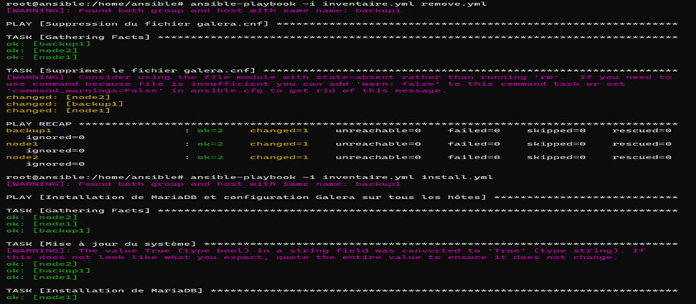
- Installation de MariaDB et configuration Galera sur tous les hôtes
- Mise à jour du système et installation de MariaDB.
- Démarrage de MariaDB en tant que service.
- Installation de MariaDB et configuration Galera sur node1, node2 et backup1 :
- Création d'un fichier de configuration Galera spécifique à chaque nœud.
- Configuration de Galera avec les paramètres appropriés, y compris le nom du cluster, les adresses des autres nœuds, la méthode de synchronisation, et les adresses IP et noms des nœuds locaux.
- Arrêt de MariaDB sur tous les hôtes :
- Arrêt du service MariaDB sur tous les hôtes pour permettre les modifications de configration.
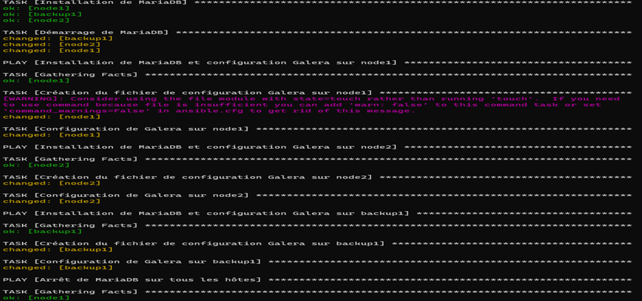
- Initialisation d'un nouveau cluster sur node1
- Exécution de la suivant commande pour initialiser un nouveau cluster Galera sur le nœud node1.

galera_new_cluster

- Démarrage de MariaDB sur node1 après l'initialisation du cluster.
- Démarrage de MariaDB sur node2 et backup1
- Démarrage du service MariaDB sur les nœuds node2 et backup1, une fois les configurations Galera appliquées et les nouveaux clusters initialisés si nécessaire.

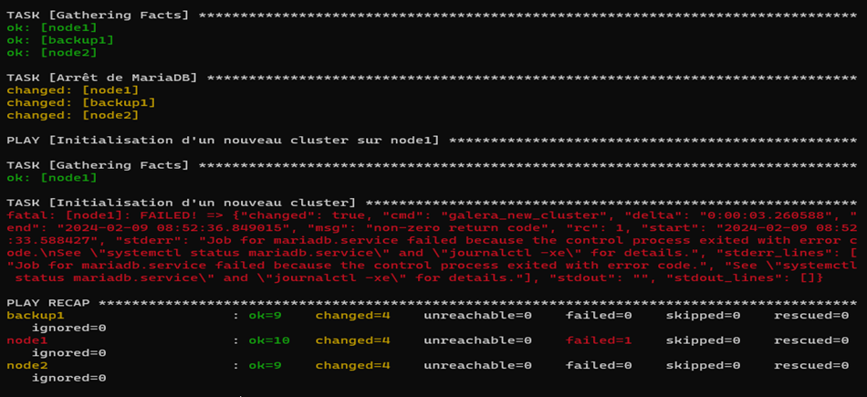
Chaque tâche est nommée de manière descriptive pour faciliter la compréhension et l'identification de son objectif. Les commentaires ajoutés dans le fichier Ansible fournissent également des explications supplémentaires pour chaque configuration et action effectuée.

On notera que dans la tâche finale, le cluster Galera n'a pas pu être initialisé dans cet exemple. En effet, il avait déjà été créé antérieurement à la prise d'impression d'écran.

Voici le fichier yaml :

root@ansible:/home/ansible# cat install.yml :

---
- name: Installation de MariaDB et configuration Galera sur tous les hôtes
hosts: all
become: true
tasks:
- name: Mise à jour du système
apt:
update_cache: yes
upgrade: yes

- name: Installation de MariaDB
apt:
name: mariadb-server
state: present

- name: Démarrage de MariaDB
systemd:
name: mariadb
state: started
enabled: yes

- name: Installation de MariaDB et configuration Galera sur node1
hosts: node1
become: true
tasks:
- name: Création du fichier de configuration Galera sur node1
shell: touch /etc/mysql/conf.d/galera.cnf

- name: Configuration de Galera sur node1
blockinfile:
path: /etc/mysql/conf.d/galera.cnf
block: |
[mysqld]
binlog_format=ROW
default-storage-engine=innodb
innodb_autoinc_lock_mode=2
bind-address=0.0.0.0
# Galera Provider Configuration
wsrep_on=ON
wsrep_provider=/usr/lib/galera/libgalera_smm.so
# Galera Cluster Configuration
wsrep_cluster_name="test_cluster"
wsrep_cluster_address="gcomm://192.168.240.11,192.168.240.12,192.168.240.13"
# Galera Synchronization Configuration
wsrep_sst_method=rsync
# Galera Node Configuration
wsrep_node_address="192.168.240.11"
wsrep_node_name="node1"

- name: Installation de MariaDB et configuration Galera sur node2
hosts: node2
become: true
tasks:
- name: Création du fichier de configuration Galera sur node2
shell: touch /etc/mysql/conf.d/galera.cnf

- name: Configuration de Galera sur node2
blockinfile:
path: /etc/mysql/conf.d/galera.cnf
block: |
[mysqld]
binlog_format=ROW
default-storage-engine=innodb
innodb_autoinc_lock_mode=2
bind-address=0.0.0.0
# Galera Provider Configuration
wsrep_on=ON
wsrep_provider=/usr/lib/galera/libgalera_smm.so
# Galera Cluster Configuration
wsrep_cluster_name="test_cluster"
wsrep_cluster_address="gcomm://192.168.240.11,192.168.240.12,192.168.240.13"
# Galera Synchronization Configuration
wsrep_sst_method=rsync
# Galera Node Configuration
wsrep_node_address="192.168.240.12"
wsrep_node_name="node2"

- name: Installation de MariaDB et configuration Galera sur backup1
hosts: backup1
become: true
tasks:
- name: Création du fichier de configuration Galera sur backup1
shell: touch /etc/mysql/conf.d/galera.cnf

- name: Configuration de Galera sur backup1
blockinfile:
path: /etc/mysql/conf.d/galera.cnf
block: |
[mysqld]
binlog_format=ROW
default-storage-engine=innodb
innodb_autoinc_lock_mode=2
bind-address=0.0.0.0
# Galera Provider Configuration
wsrep_on=ON
wsrep_provider=/usr/lib/galera/libgalera_smm.so
# Galera Cluster Configuration
wsrep_cluster_name="test_cluster"
wsrep_cluster_address="gcomm://192.168.240.11,192.168.240.12,192.168.240.13"
# Galera Synchronization Configuration
wsrep_sst_method=rsync
# Galera Node Configuration
wsrep_node_address="192.168.240.13"
wsrep_node_name="backup1"

- name: Arrêt de MariaDB sur tous les hôtes
hosts: all
become: true
tasks:
- name: Arrêt de MariaDB
systemd:
name: mariadb
state: stopped

- name: Initialisation d'un nouveau cluster sur node1
hosts: node1
become: true
tasks:
- name: Initialisation d'un nouveau cluster
shell: galera_new_cluster

- name: Démarrage de MariaDB sur node1
shell: systemctl start mariadb

- name: Démarrage de MariaDB sur node2
hosts: node2
become: true
tasks:
- name: Démarrage de MariaDB sur node2
systemd:
name: mariadb
state: started
enabled: yes

- name: Démarrage de MariaDB sur backup1
hosts: backup1
become: true
tasks:
- name: Démarrage de MariaDB sur backup1
systemd:
name: mariadb
state: started
enabled: yes

  - Créer des bases de données et des tables de manière automatisée sur les deux nœuds du cluster.
Après l'installation, on peut tester en créant une base de données sur le nœud 1, puis vérifier si elle est répliquée sur les deux autres serveurs MariaDB à l'aide de Galera.

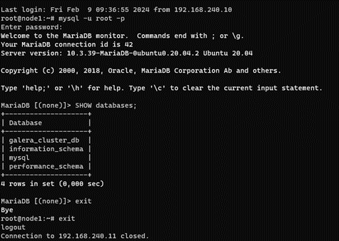
ssh root@node1
mysql –u root –p
CREATE database testTP;
SHOW DATABASES ;
Ssh root@backup1
SHOW databases ;

La réplication a bien eu lieux, on poursuit par la création de la base de donner et la création de la table des utilisateurs ainsi que celle de connexions

Ce playbook Ansible a pour objectif de créer une base de données MariaDB et d'y ajouter des tables sur le serveur node1. Voici une explication détaillée de chaque tâche :

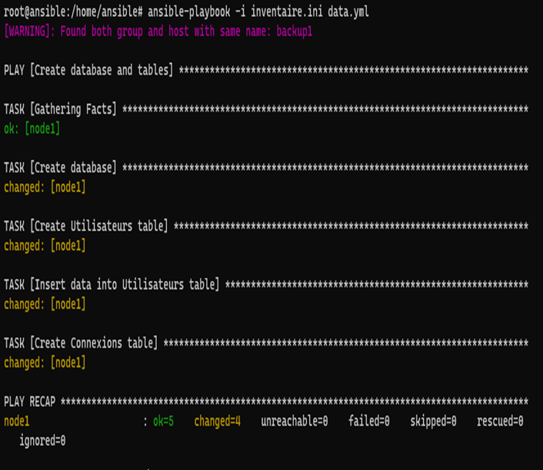
- Create database ; Cette tâche utilise le module shell pour exécuter une commande MySQL afin de créer une base de données nommée galera_cluster_db :
- mysql -u root -p'node1' -e
- "CREATE DATABASE galera_cluster_db;".
  - -u root spécifie l'utilisateur MySQL en tant que root.
  - -p'node1' fournit le mot de passe de l'utilisateur root.
- Create Utilisateurs table : Cette tâche crée une table appelée Utilisateurs dans la base de données galera_cluster_db.

La structure de la table comprend trois colonnes : Id, Nom et Email.
Si la table existe déjà, elle ne sera pas recréée.
La commande exécutée est une série de commandes MySQL emballées dans une chaîne multi-lignes.
- Insert data into Utilisateurs table : Cette tâche insère des données dans la table Utilisateurs. Trois enregistrements sont ajoutés à la table avec les colonnes Id, Nom et Email. La commande exécutée est également une série de commandes MySQL emballées dans une chaîne multi-lignes.
- Create Connexions table : Cette tâche crée une autre table appelée Connexions dans la base de données galera_cluster_db. La structure de la table comprend trois colonnes : Connexion_id, Utilisateur_id et Timestamp. Une contrainte de clé étrangère est ajoutée sur la colonne Utilisateur_id faisant référence à la colonne Id de la table Utilisateurs.

Comme pour les autres tâches, la commande exécutée est une série de commandes MySQL emballées dans une chaîne multi-lignes. Ce playbook est conçu pour être exécuté sur le serveur node1 et nécessite que l'utilisateur root dispose des privilèges nécessaires pour exécuter des commandes MySQL. Assurez-vous que les informations de connexion MySQL spécifiées dans les commandes sont correctes et sécurisées.

---
- name: Create database and tables
hosts: node1
become: yes
tasks:
- name: Create database
shell: mysql -u root -p'node1' -e "CREATE DATABASE galera_cluster_db;"

- name: Create Utilisateurs table
shell: |
mysql -u root -p'node1' -e "USE galera_cluster_db;
CREATE TABLE IF NOT EXISTS Utilisateurs (
Id INT AUTO_INCREMENT PRIMARY KEY,
Nom VARCHAR(255),
Email VARCHAR(255)
);"

- name: Insert data into Utilisateurs table
shell: |
mysql -u root -p'node1' -e "USE galera_cluster_db;
INSERT INTO Utilisateurs (Id, Nom, Email) VALUES (1010, 'Yann', 'yann@hotmail.com'), (1020, 'David', 'david@hotmail.com'), (1030, 'Dorian', 'dorian@hotmail.com');"

- name: Create Connexions table
shell: |
mysql -u root -p'node1' -e "USE galera_cluster_db;
CREATE TABLE IF NOT EXISTS Connexions (
Connexion_id INT AUTO_INCREMENT PRIMARY KEY,
Utilisateur_id INT,
Timestamp DATETIME,
FOREIGN KEY (Utilisateur_id) REFERENCES Utilisateurs(Id)

  - Automatiser les sauvegardes avec mysqldump et cron sur un serveur distant, en s'exécutant toutes les 5 minutes.

Ce playbook Ansible vise à automatiser les sauvegardes avec mysqldump et à planifier l'exécution de ces sauvegardes à intervalles réguliers à l'aide de cron. Voici une explication détaillée de chaque tâche :

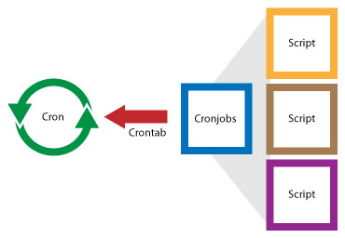

- Créer le répertoire de sauvegarde : Cette tâche utilise le module file pour créer un répertoire de sauvegarde /opt/mysql_backups sur le serveur distant. L'option state est définie sur directory pour s'assurer que le répertoire est créé s'il n'existe pas déjà. L'option mode spécifie les permissions du répertoire (0755 dans cet exemple).
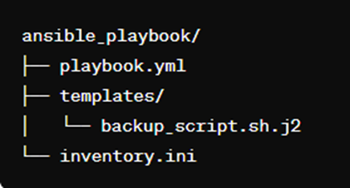
- Créer le script de sauvegarde: Cette tâche utilise le module template pour copier un script de sauvegarde MySQL depuis le répertoire templates de l'hôte exécutant Ansible vers le répertoire /opt/mysql_backups sur le serveur distant.Le fichier source du script de sauvegarde est backup_script.sh.j2 et il est copié sous le nom backup_script.sh. L'option mode spécifie les permissions du fichier (0755 dans cet exemple).

- Créer la tâche cron pour exécuter le script de sauvegarde toutes les 5 minutes: Cette tâche utilise le module cron pour configurer une tâche cron appelée "Backup MySQL" qui exécute le script de sauvegarde (/opt/mysql_backups/backup_script.sh) toutes les 5 minutes. L'option minute est définie sur */5 pour spécifier une exécution toutes les 5 minutes.

Ce playbook doit être exécuté sur l'hôte Ansible, qui a une connexion SSH aux serveurs MySQL (définis dans le groupe mysql_server dans l'inventaire Ansible). Assurez-vous que le fichier backup_script.sh. j2 dans le répertoire templates contient le script de sauvegarde MySQL correctement configuré pour votre environnement spécifique.

---
- name: Automatiser les sauvegardes avec mysqldump et cron
hosts: node1
become: true
tasks:
- name: Créer le répertoire de sauvegarde
file:
path: /opt/mysql_backups
state: directory
mode: '0755'

- name: Créer le script de sauvegarde
template:
src: templates/backup_script.sh.j2
dest: /opt/mysql_backups/backup_script.sh
mode: '0755'

- name: Créer la tâche cron pour exécuter le script de sauvegarde toutes les 5 minutes
cron:
name: Backup MySQL
minute: "*/5"
job: /opt/mysql_backups/backup_script.sh

#!/bin/bash : C'est une déclaration de shebang qui indique au système d'exploitation qu'il doit exécuter ce script en utilisant /bin/bash.

Définition des variables :
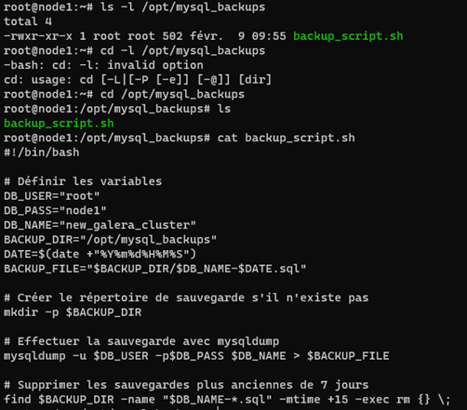
- #!/bin/bash : C'est une déclaration de shebang qui indique au système d'exploitation qu'il doit exécuter ce script en utilisant /bin/bash.
- DB_USER: Le nom d'utilisateur de la base de données MySQL. Dans cet exemple, c'est "root".
- DB_PASS: Le mot de passe de l'utilisateur de la base de données MySQL. Dans cet exemple, c'est "node1".
- DB_NAME: Le nom de la base de données MySQL que vous souhaitez sauvegarder. Dans cet exemple, c'est "new_galera_cluster".
- BACKUP_DIR: Le répertoire où seront stockées les sauvegardes. Dans cet exemple, c'est "/opt/mysql_backups".
- DATE: Une variable contenant la date et l'heure actuelles, formatées selon le modèle "YYYYMMDDHHMMSS".
- BACKUP_FILE: Le nom complet du fichier de sauvegarde, composé du répertoire de sauvegarde, du nom de la base de données et de la date.

Création du répertoire de sauvegarde :
- La commande mkdir -p $BACKUP_DIR crée le répertoire de sauvegarde spécifié dans la variable BACKUP_DIR s'il n'existe pas déjà. L'option -p garantit que le script fonctionnera même si le répertoire existe déjà.

Sauvegarde de la base de données avec mysqldump :
- La commande mysqldump -u $DB_USER -p$DB_PASS $DB_NAME > $BACKUP_FILE utilise mysqldump pour sauvegarder la base de données spécifiée dans la variable DB_NAME. Les options -u et -p spécifient respectivement le nom d'utilisateur et le mot de passe pour se connecter à la base de données. Le résultat de la commande est redirigé vers le fichier de sauvegarde spécifié dans la variable BACKUP_FILE.

Suppression des sauvegardes plus anciennes :
- La commande find $BACKUP_DIR -name "$DB_NAME-*.sql" -mtime +15 -exec rm {} \; recherche les fichiers de sauvegarde portant le nom de la base de données dans le répertoire de sauvegarde ($BACKUP_DIR) et qui ont été modifiés il y a plus de 15 jours. Ces fichiers sont ensuite supprimés à l'aide de rm.
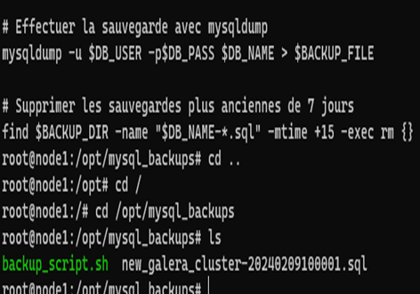
Ce script peut être exécuté automatiquement à intervalles réguliers à l'aide d'une tâche cron pour maintenir des sauvegardes à jour de la base de données MySQL.

#!/bin/bash

# Définir les variables
DB_USER="root"
DB_PASS="node1"
DB_NAME="new_galera_cluster"
BACKUP_DIR="/opt/mysql_backups"
DATE=$(date +"%Y%m%d%H%M%S")
BACKUP_FILE="$BACKUP_DIR/$DB_NAME-$DATE.sql"

# Créer le répertoire de sauvegarde s'il n'existe pas
mkdir -p $BACKUP_DIR

# Effectuer la sauvegarde avec mysqldump
mysqldump -u $DB_USER -p$DB_PASS $DB_NAME > $BACKUP_FILE

# Supprimer les sauvegardes plus anciennes de 7 jours
find $BACKUP_DIR -name "$DB_NAME-*.sql" -mtime +15 -exec rm {} \;

